

**ADW 18,0-42**

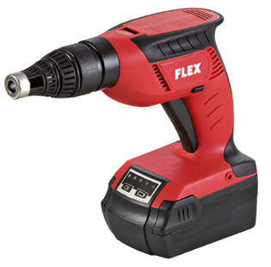

|  |
| --- |
| Technische attributen |
| Accuspanning | 18,0 V |
| Accu-capaciteit | 2,0/4,0 Ah |
| Max. draaimoment | 8,5 Nm |
| Onbelast toerental | 0-4200 /min |
| Gereedschapsopname | 1/4" |
| Druk peilstok | 87 dB(A) |
| Max. schoreven Ø hout | 5x70 mm |
| Max. schroeven-Ø metaal | 4,2x45 mm |
| Max. schroeven -Ø metaal, zelfborend. | 4,2x16 mm |
| Gewicht met accu | 1,6 kg |

|  |
| --- |
| Basisuitrusting |
| 1 diepte-aanslag voor gangbare schroefkop |  |
| 1 Accu AP-T 18,0/2,0 |  |
| 1 accu AP-T 18,0/4,0 |  |
| 1 accu laadapparaat CA-T 18,0/3,0 |  |
| 1 bit DB PH2 25 C6,3 |  |
| 1 bithouder UH-M 50 E6,3-C6,3 |  |
| 1 transportkoffer TK-L BoB-1 |  |
| 1 kofferinleg TKE AD/ADW |  |

Accu-droogbouwschroever 18,0 V

* Schakelaar voor traploze regeling van het toerental maakt het doelgericht aanzetten van schroeven mogelijk
* Rechts en links loop, middenstand: tansportstop
* Afneembare diepte-aanslag met stalen kap en magneetring voor serie schroefwerken, verstelbaar
* Stille klauwkoppeling, automatische uitschakeling bij het bereiken van de schroefdiepte
* Softhandgreep en gummi schakelaar voor aangenaam en moeiteloos werken
* Geïntegreerd ledlicht
* Laadindicator
* Gebruik met 1,5 Ah en 3,0 Ah Lithium-Ionen-accu mogelijk